BTS MMCM
MÉTIERS DE LA MODE
CHAUSSURE ET MAROQUINERIE

Unité U42 : Conception des modèles en 2D ou 3D

SESSION 2018

Première partie : Modélisation 3 D (temps conseillé : 4h)
Deuxième partie : Réaliser le plan et les gabarits en CAO 2D (temps conseillé : 13h)
Troisième partie : Réaliser la graduation du modèle (temps conseillé : 3h)
Durée totale: 20 Heures

Coefficient : 4

Matériels autorisés : pas de restriction

Remarques :
- Enregistrer l’ensemble des fichiers sur le réseau HARP. Identifier clairement votre fichier,
- Réaliser des sauvegardes préventives pour ne pas perdre les travaux, imprimer les documents afin de constituer le dossier du produit.

Compétences unité U42
Partie 2 repérée en gris

C1.31 | Préconcevoir les modèles
C1.311 | Analyser les formes géométriques et les contraintes techniques du produit. En déduire les conditions nécessaires de construction (aisance, spécificités géométriques et dimensionnelles) et les tolérances nécessaires associées.
C1.312 | Intégrer les données du styliste pour préconcevoir les lignes caractéristiques du modèle
C1.32 | Élaborer le dessin de définition du produit
C1.321 | Élaborer les représentations graphiques 2D ou 3D, les nomenclatures et les spécifications associées.
C1.51 | Concevoir le plan du modèle
C1.511 | Développer numériquement le plan d’un modèle.  Utiliser les fonctionnalités d’un logiciel 2D et/ou 3D dans le but d’optimiser la démarche de développement de plan.
C1.512 | Archiver le plan du modèle et les documents associés en vue de son exploitation.
C1.513 | Extraire et concevoir tous les éléments constitutifs du modèle (gabarits) en vue de leur exploitation industrielle, notamment pour la découpe numérique.
C2.2 | Concevoir et effectuer la graduation numérique du modèle (pour la chaussure)
C2.21 | Effectuer la graduation d’un modèle en CAO
C2.211 | Concevoir les règles de graduation à appliquer au modèle.  Sauvegarder les règles et enrichir les bases de données
C2.212 | Définir les paramètres géométriques, variant et invariant, caractéristiques de la graduation envisagée.
C2.213 | Réaliser et contrôler la graduation de tous les éléments du modèle en CAO

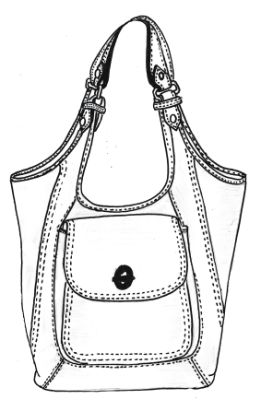
DEUXIÈME PARTIE

Contexte :
Employé au bureau d’étude de l’entreprise Maro’style, vous devez
réaliser le développement d’un nouveau modèle destiné à la
collection printemps-été 2018.

Ressources
Ressources matériels | Ressources numériques ou techniques :
Logiciel de CAO 2D | - des visuels du modèle de référence  - cahier des charges

Travail demandé
- Réaliser le développement du modèle afin d’extraire les gabarits du dessus, de la doublure et des renforts. Respecter les instructions du cahier des charges
Remarque : noter sur le plan dans une (ou plusieurs) couche texte les informations nécessaires à la compréhension, au repérage des entités caractéristiques des solutions technologiques développées.

Méthodologie proposée
- analyser les contraintes techniques du modèle à l’aide des différents visuels fournis et les notifier sur un document.
- développer les lignes du dessus et extraire les pièces avec l’ensemble des motifs et repères nécessaires à leur exploitation en production.
- développer les lignes de la doublure et extraire les pièces avec l’ensemble des motifs et repères nécessaires à leur exploitation en production.
- développer les lignes du renfort fond et extraire la pièce.
- enregistrer l’ensemble des fichiers numériques en les identifiants clairement.
Travaux à rendre
- le patron plan imprimé en pdf :
par cadre
au format A3 portrait
à l’échelle 1/3 :
Impression n°1 : du dessus
Impression n°2 : de la doublure
- le fichier numérique du plan.

CAHIER DES CHARGES

Collection : printemps été 2018 Modèle : VALÉRIE
Genre : Sac de type Cabas Catégorie : Femme

Descriptif : Sac femme de type cabas se portant à l’épaule ou à la main. Ce sac est monté sur un fond de forme rectangulaire en jointé retourné.

L’avant du sac est composé de :
deux corps côtés (un côté droit et un côté gauche) en peau
un corps milieu haut en peau
un corps milieu bas en peau
un corps milieu situé sous la poche en tissus
une poche elle-même composée :
• d’un rabat
• d’un sous rabat
• d’un corps
• d’un gousset.

Le dos du sac est composé de :
deux corps côtés (un côté droit et un côté gauche) en peau
un corps milieu avec poche fendue en peau
un corps milieu bas en peau

Deux soufflets côtés permettent la jonction entre l’avant et le dos du sac.

Les extrémités de chaque poignée sont insérées dans un anneau métallique, sont repliées et rivetées sur elles-mêmes.
Cet anneau métallique permet la liaison entre la poignée et l’enchape qui est rivetée sur le haut du corps.

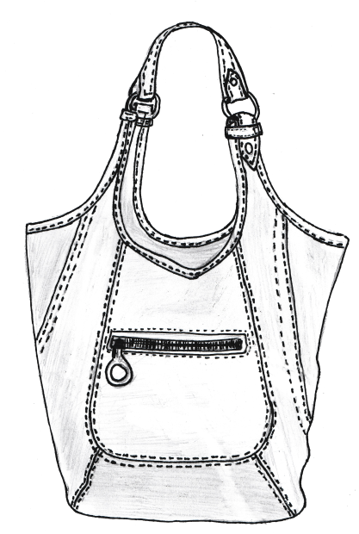
Corps milieu dos
Cadre métallique
Poignée
Gousset poche
Rabat poche
Corps milieu haut
Passant
Enchape
Soufflet côté
Corps côté
Poche
Corps milieu bas

CAHIER DES CHARGES
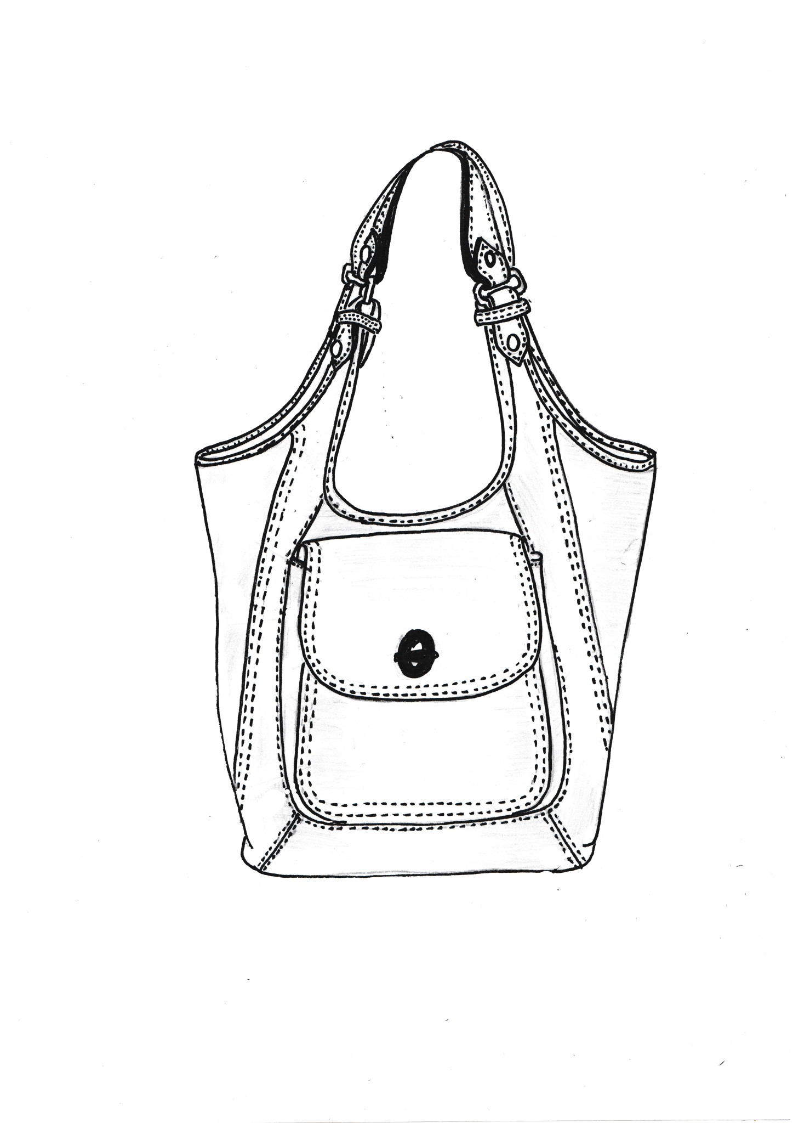
Jointé retourné de 7 mm/surpiqué à 2.5 mm
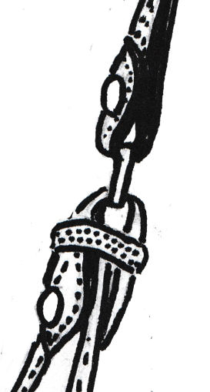
Rivet
Rivet
Anneau
Enchape rivetée sur extrémité du corps
Fermoir Tourniquet
SAC VALÉRIE
Assemblage à plat, rembordé, piqué à 2.5 mm
Rabat rembordé, collé sur sous rabat bord franc/piqué à 2.5 mm du bord et surpiqué à 12.5 mm (montage en forme)
Bordure à cheval de 16 mm
Passant (jointé) de 12 mm
Assemblage à plat, rembordé, piqué à 2.5 mm et surpiqué à 12.5 mm

CAHIER DES CHARGES

Collection : printemps été 2018 Modèle : VALÉRIE
Genre : Sac de type Cabas Catégorie : Femme

Anneau métallique finition Nickel
Filet de 22 mm
Passage : 25 mm
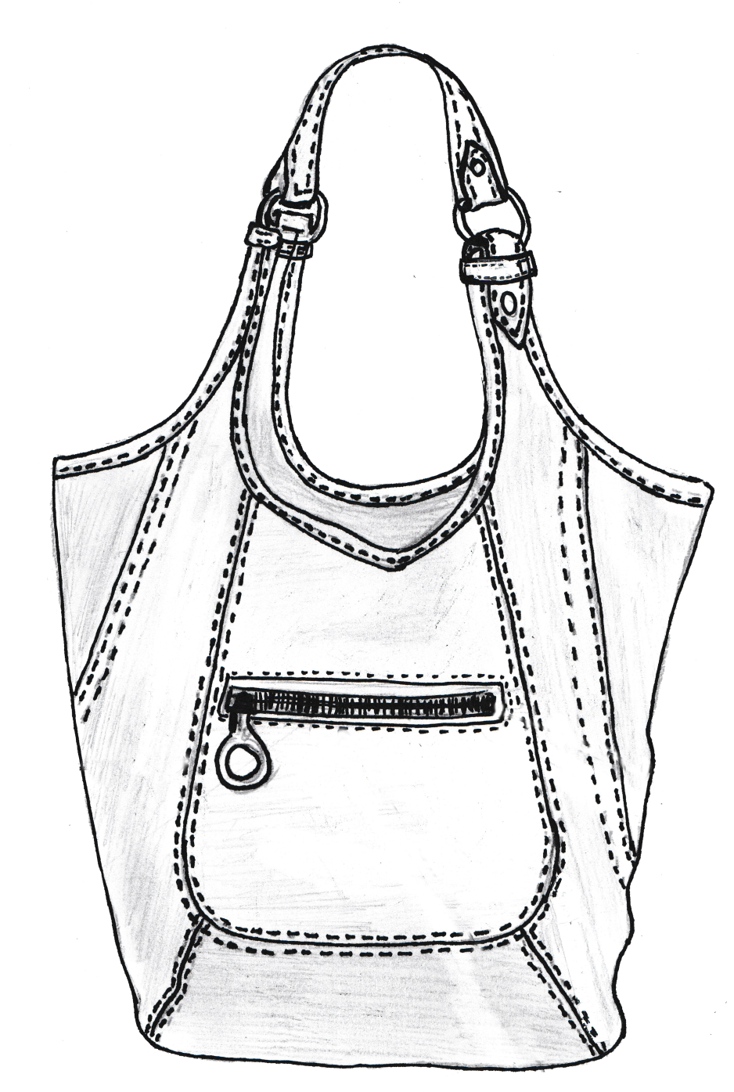
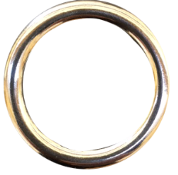
Rivet finition Nickel
Tête Ø: 10 mm
Pied Ø: 3 mm
Hauteur pied : 10 mm

Ø:40
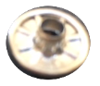
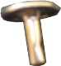

Lumière poche fendue rembordée

Jointé retourné de 7 mm/surpiqué à 2.5 mm

Assemblage à plat, rembordé, piqué à 2.5 mm et piqûre décorative à 2.5 mm
Assemblage à plat, rembordé, piqué à 2.5 mm et surpiqué à 12.5 mm

CAHIER DES CHARGES

Collection : printemps été 2018 Modèle : VALÉRIE
Genre : Sac de type Cabas Catégorie : Femme

Fermoir tourniquet finition Nickel

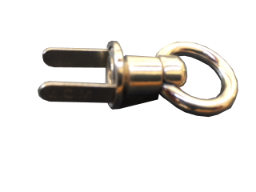
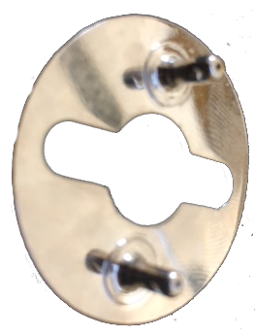
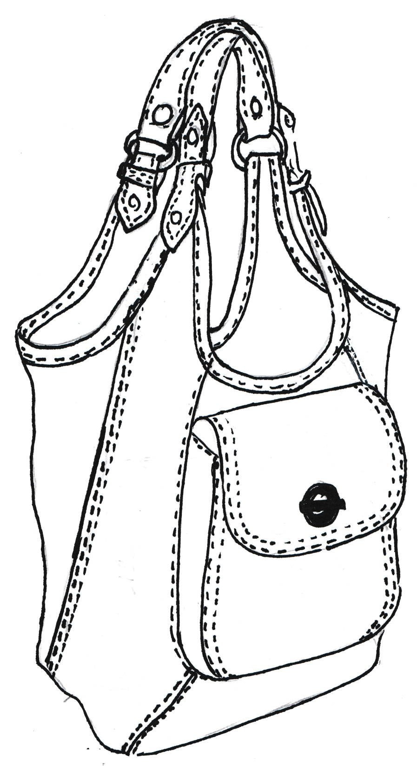
10mm
5 mm
Rabat fini avec un visuel de ½ de la hauteur de poche
//
//
11
20 mm
30 mm
Pied Ø: 3 mm
25 mm
Gousset poche d’une largeur de 35 mm rembordé sur le haut

CAHIER DES CHARGES

Collection : printemps été 2018 Modèle : VALÉRIE
Genre : Sac de type Cabas Catégorie : Femme

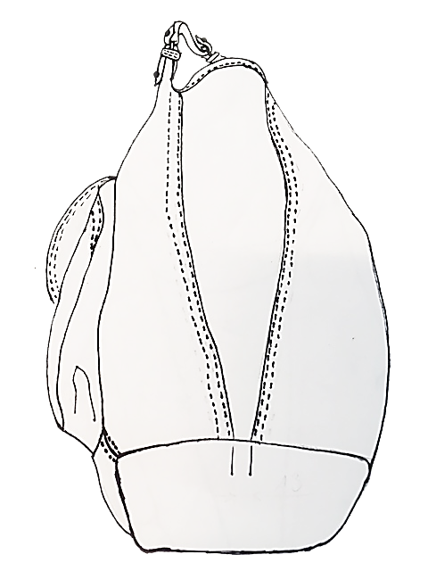
Fond piqué retourné
Assemblage à plat, rembordé, piqué à 2.5 mm et surpiqué à 12.5 mm
Soufflet côté
15 mm

CAHIER DES CHARGES

Collection : printemps été 2018 Modèle : ÉMILIE
Genre : Sac de type Cabas Catégorie : Femme
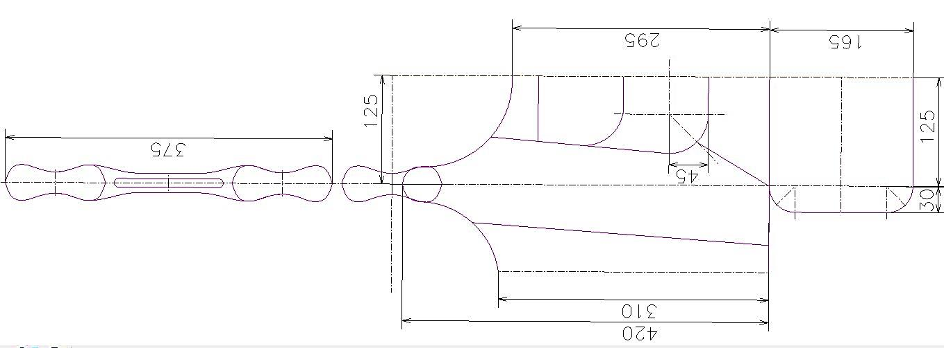
Découpe arrivant au niveau de l’entrée de courbe
½ PLAN SAC VALÉRIE
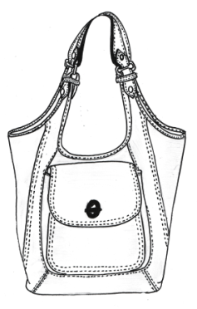
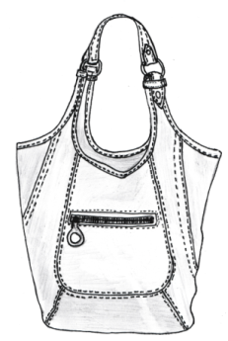
PRÉCOUPE
PEAU 13/10ème mm
PEAU 13/10ème mm
SALPA 7/10ème
33/10ème mm

30 | - | FIL | POLYAMIDE | 61/61
29 | - | COLLE | POLYURÉTHANE AQUEUSE | Réf : DSP 6168  (la compagnie des tanneurs)
28 | 1 | FAG | POLYAMIDE | Maille de 6 mm  Longueur : 15 cm
27 | 4 | ANNEAU | MÉTALLIQUE NIKEL | Øext: 40 mm  Øint : 30 mm  Filet 22 mm  Passage 25 mm
26 | 8 | RIVET | MÉTALLIQUE NIKEL | Ø : 10 mm
25 | 1 | FERMOIRE TOURNIQUET | MÉTALLIQUE NIKEL | Détail page 7
24 | 4 | RENFORT ENCHAPE | SALPA | Épaisseur : 7/10ème mm
23 | 2 | RENFORT POIGNÉE | SALPA | Épaisseur : 7/10ème mm
22 | 1 | DOUBLURE CORPS DOS | TISSU | -
21 | 1 | DOUBLURE CORPS DEVANT | TISSU | -
20 | 1 | FOND DE POCHE POCHE FENDUE CORPS DOS | MOIRE | Profondeur poche finie : 165 mm
19 | 1 | FOND DE POCHE POCHE DEVANT | TISSU | -
18 | 1 | DOUBLURE CORPS POCHE DEVANT | TISSU | -
17 | 1 | DOUBLURE GOUSSET POCHE DEVANT | TISSU | -
16 | 4 | BORDURE À CHEVAL | PEAU | Pour guide bordeur de 16 mm
15 | 2 | REHAUSSE | PEAU | Hauteur : 40 mm du haut du milieu devant
14 | 1 | SOUS RABAT POCHE | PEAU | Montage en forme
13 | 4 | PASSANT | PEAU | 12 mm de large
12 | 4 | POIGNEE | PEAU | À recouper
11 | 8 | ENCHAPE | PEAU | À recouper
10 | 1 | CORPS MILIEU DOS | PEAU | -
09 | 1 | FOND | PEAU | -
08 | 2 | SOUFFLET CÔTÉ | PEAU | -
07 | 1 | RABAT POCHE DEVANT | PEAU | -
06 | 1 | GOUSSET POCHE DEVANT | PEAU | -
05 | 1 | CORPS POCHE DEVANT | PEAU | -
04 | 1 | CORPS MILIEU HAUT | PEAU | -
03 | 2 | CORPS MILIEU BAS | PEAU | -
02 | 2 | CORPS GAUCHE | PEAU | -
01 | 2 | CORPS DROIT | PEAU | -
REP | NBR | DÉSIGNATION | MATIÉRE | OBSERVATIONS
NOMENCLATURE SAC VALÉRIE

